中英人寿“星星点灯·关爱留守儿童公益计划”
广 告 主：中英人寿
所属行业：金融行业
执行时间：2020.10.23-12.31
参选类别：公益营销类
营销背景
2020年，一场没有硝烟的“战疫”让世界看到了中国的实力与担当。
中国在打赢自身疫情防控阻击战的同时，助力世界各国团结合作，向多个国家捐赠急需医疗物资、分享疫情防控和诊疗方案、派遣医疗队等，经此一“疫”，强国自信已成为社会主流话题 。
一场疫情同样让我们意识到#家人健康与安全#才是美好生活的本质，家人团圆、相互陪伴变成奢望，为家人构建健康的生活环境，守护家人的健康与安全成为每个人奋斗的目标。
然而对于祖国的接班人-留守儿童而言，亲情的缺失让他们的「健康与安全」问题重重，难以树立强国自信，导致无法茁壮成长。
营销目标
少年强则国强，中英人寿星星点灯从第11年起，为留守儿童展开“生理/认知/心理”三大层面的强医疗守护，让基于健康安全的强国自信教育递进升级，给予其最切实可行的健康知识与技能培训，真正做到“一生保障·在你左右”。
策略与创意
围绕急救技能、健康知识、传染疾病防范等维度，开展启动仪式、线下行走、落地盛典三部曲，赋能留守儿童安全自救能力，促使其健康自信、茁壮生长，让留守儿童知国而爱国，传递“守护生命·行动有我”的主题。
执行过程/媒体表现
启动期：举办“守护生命 行动有我”启动仪式，多方人士因爱聚集。
国务院妇儿工委巡视员宋文珍、知名演员周海媚与国内首家提供急救的NGO“第一反应”等出席活动，共话关爱留守儿童。此外还将带着拥有专业急救知识的医生、医疗志愿者，共同走近留守儿童群体和他们的家庭，开展专业的健康普及与心肺复苏急救课堂，助力儿童建立正确、科学的健康安全意识。
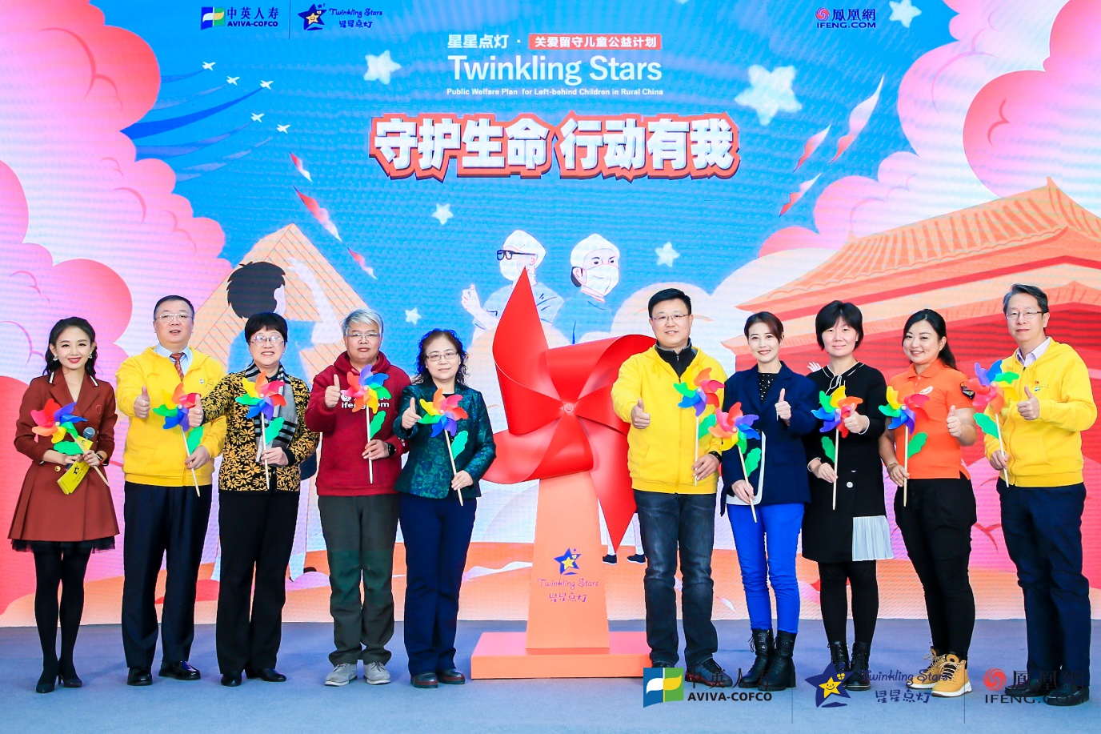
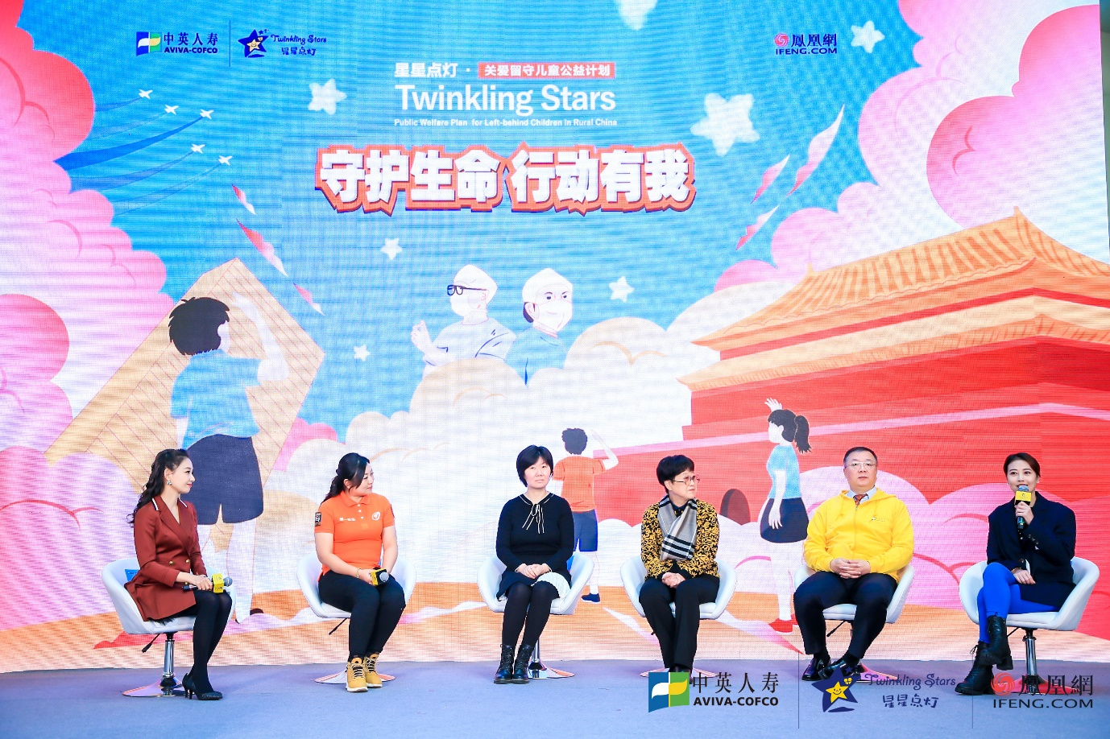
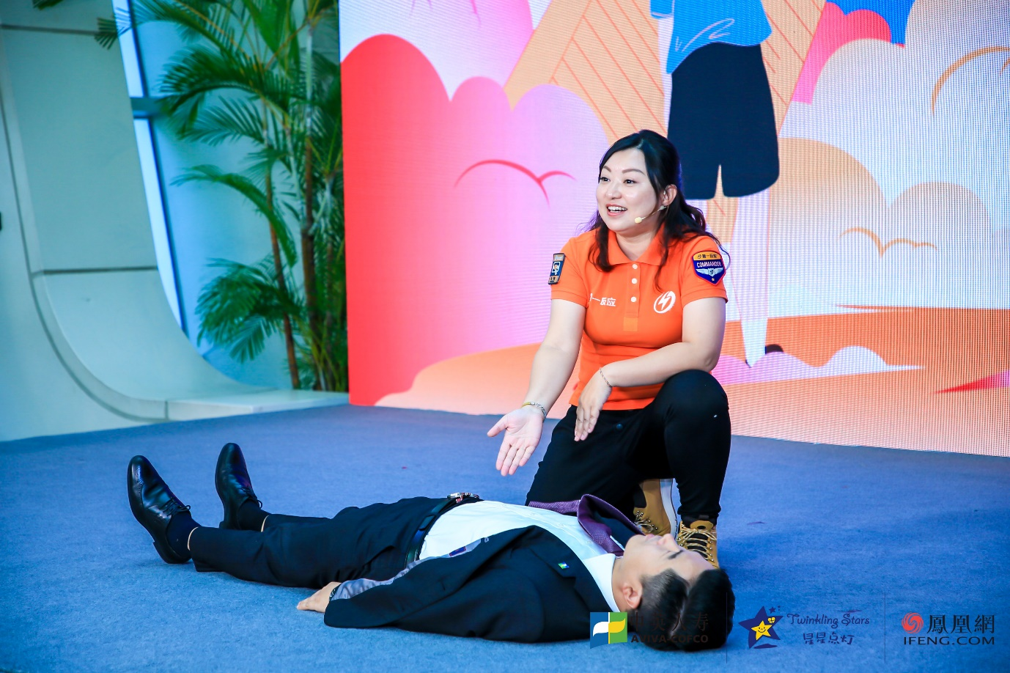
线下行走期：全国13个省市线下行走，打造“一课两互动”
“一课”11月13至11月28日，历经半个月，第一反应的急救专家都摇身一变“星星点灯·星课堂”的老师，针对留守儿童可遇到的意外伤害，展开心肺复苏自救能力培训，在黄金4分钟里，让生命和健康才能得到尽可能的保护。让孩子们学到有用的急救常识，为他们带来希望，星星点灯，照亮了山村里孩子的路。
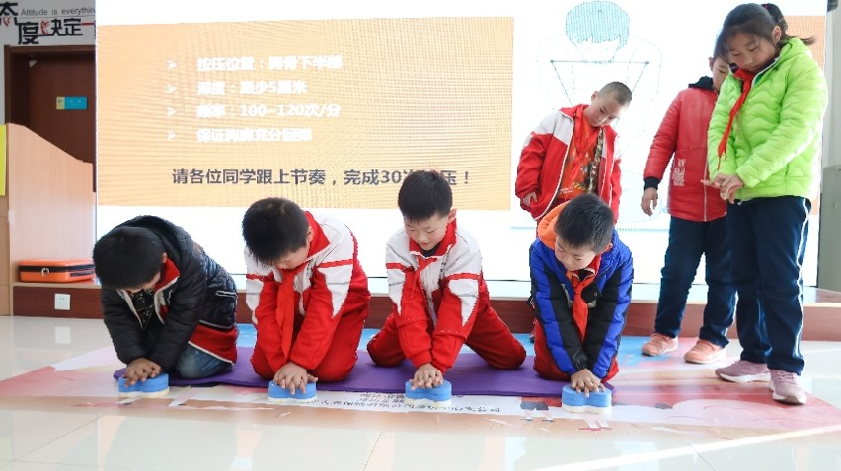
“两互动”通过“小小急救家”比赛，让孩子们更好的掌握急救知识，帮助身边的人；通过“最美志愿者”互动评选，寻找出中英人寿自己的公益大使。
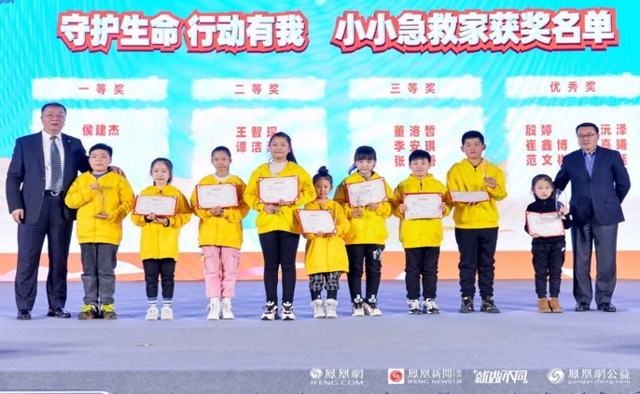
落地盛典：联动行动者联盟公益盛典，持续提升项目影响。
中英人寿作为战略合作伙伴爱心参与，从暖场视频、圆桌论坛、红毯走秀、公益展区等实现全流程自然融入，公益形象无处不在。盛典为中英人寿定制颁奖环节，“小小急救家”获胜小朋友及“最美志愿者”获奖员工出席；中英人寿也凭借出色的公益成效荣膺“特别贡献奖”，公益价值得到权威认可。
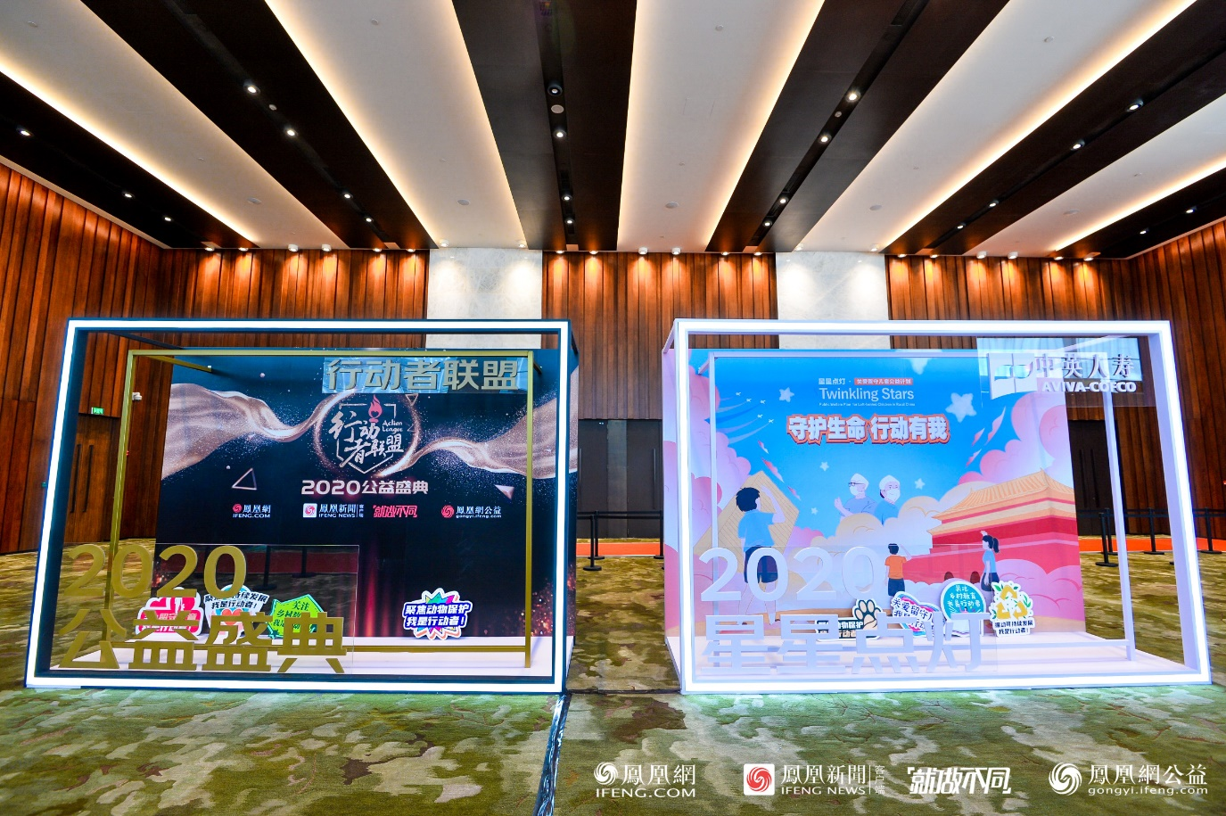
营销效果与市场反馈
通过精准的社会洞察及创新的公益营销，中英人寿“星星点灯·关爱留守儿童公益计划”坚守的公益理念及社会责任实现扩散化传播，引发社会强烈共鸣与思考，数据亮眼。
启动仪式：总曝光量2700万次，点击量11万次，直播在线人数205万人次。
线下行走：总曝光量13172万次，点击量45万次。
行动者联盟公益盛典：总曝光量5453万次，总点击量45万次。

